## Интеграл Римана на n-мерном промежутке

Определение 1: Множество I = { x € Rn | ai < =xi < =bi, i = 1..n} называется промежутком или координатным параллелепипедом в Rn.

Определение 2: Промежутку I = { x € Rn | ai < xi < bi, i = 1..n} ставится в соответствие число 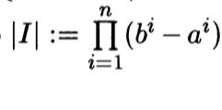

называемое объемом или мерой промежутка.

Если некоторый промежуток является объединением несколько промежутков, и эти промежутки попарно не имеют общих внутренних точек, то мера исходного промежутка равна сумме мер объединяемых промежутков.

Определение 3: Диаметром множества Е ⊂ Rn называется d(E) = sup p(x,y) (x ∈ E, y ∈ E)

$x = (x^{1}..x^{n})$ $y = (y^{1}..y^{n})$

$p(x,y) = \sqrt{\sum_{i=1}^{n}{}(y^{i}-x^{i})}$ ^2

Определение 4: Множество всех {$I_{j}$} называется разбиением промежутка $I$

P - определение для разбиения n-мерного промежутка.

Определение 5: Параметром разбиения Р называется $λ(P) = max d(Ij) (j = 1..k)$

Пусть $f : I →R (f(x) = f(x^{1}..x^{n})$

Определение 6: Разбиение с отмеченными точками $(P, ξ)$ называется разбиением, в каждом промежутке которого отмечена точка $ξ_{j}$

Определение 7: Интегральной суммой функции f на разбиении с отмеченными точками $(P, ξ)$ называется число

$σ(f, P, ξ) = \sum_{j = 1}^{k}{}f(ξ_{j})|Ij|$

$ρ_{ε}= \{ P, λ(P) < ε \} ε > 0$

{$ρ_{ε}$} - база. $ε_{1} <ε_{2}{ ρ}_{ε1}∩ρ_{ε2}∈ ρ_{ε1} ≠0$

$λ(p) →0$

Определение 8: Интегралом функции f на промежутке I называется число $\int_{I}{}f(x)dx = \lim_{λ(P)→0}σ(f, P, ξ)$

Необходимое условие интегрируемости (существование конечного предела)

## 2. Множество Лебеговой меры нуль. Критерий Лебега интегрируемости функции по Риману

Определение 1: Множеством меры 0 называется подмножество Rn, что для $∀ε > 0$ найдется система n-мерных промежутков, сумма мер которых < $ε$ и объединение которых содержит это множество.

Количество промежутков в системе либо конечно, либо счетно.

Примеры: точка, конечное число точек, счетное число точек.

Свойства множеств меры 0

Объединение конечного или счетного числа множеств меры 0 есть множество меры 0.

Подмножество меры 0 имеет меру 0

Теорема (необходимое условие интегрируемости)

$f∈R(I)$

f - интегрируема на $I$

$∃\int_{I}{}fdx$

Если $f∈R(I)$, то f - ограничена на $I$

Доказательство:

P - разбиение $I$

Если f не огр на $I$, то $∃Ij∈P$

Пусть $ξ_{1}, ξ_{2}$- 2 набора отмеченных точек на промежутках разбиения Р. Эти наборы совпадают для всех промежутков из Р, кроме промежутка $I_{j}$

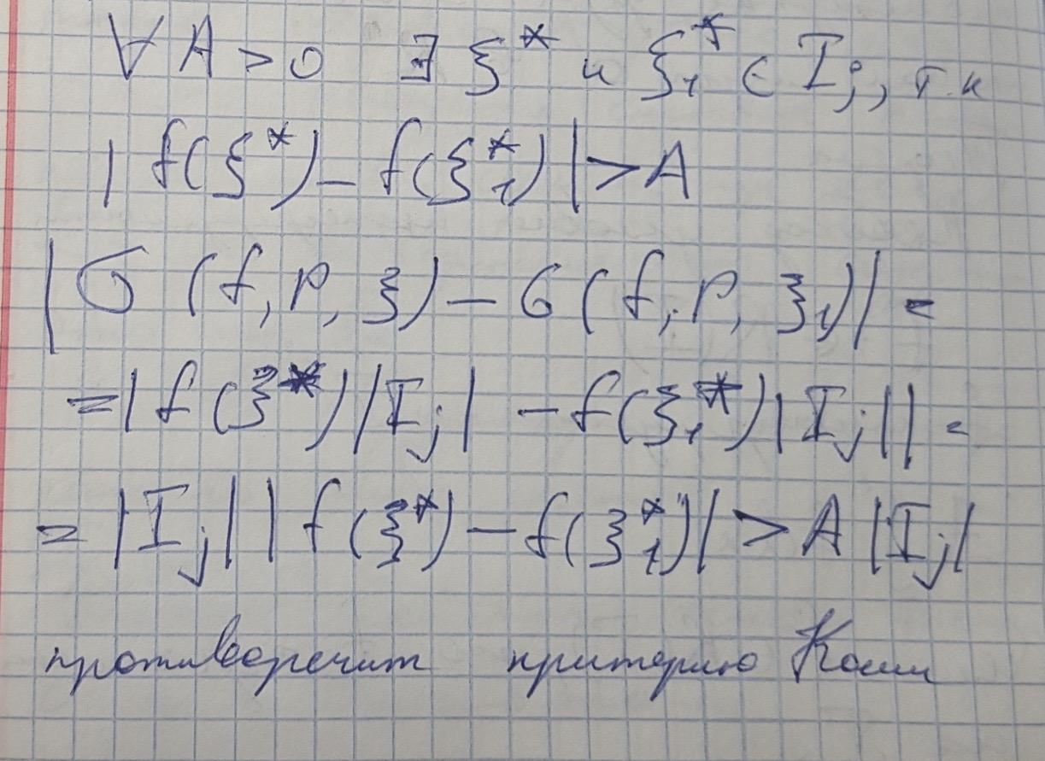

Критерий Лебега интегрируемости функции.

Функция ($f∈R(I)$) (интегрируема по риману) $⇔$ ((f - ограничена на $I$) $∧$ (f непрерывна почти во всех точках $I$))

Комментарий:

Говорят, что некоторое свойство выполняется почти во всех точках множества, если это свойство нарушается только в точках образующих множество меры 0.

Доказательство:

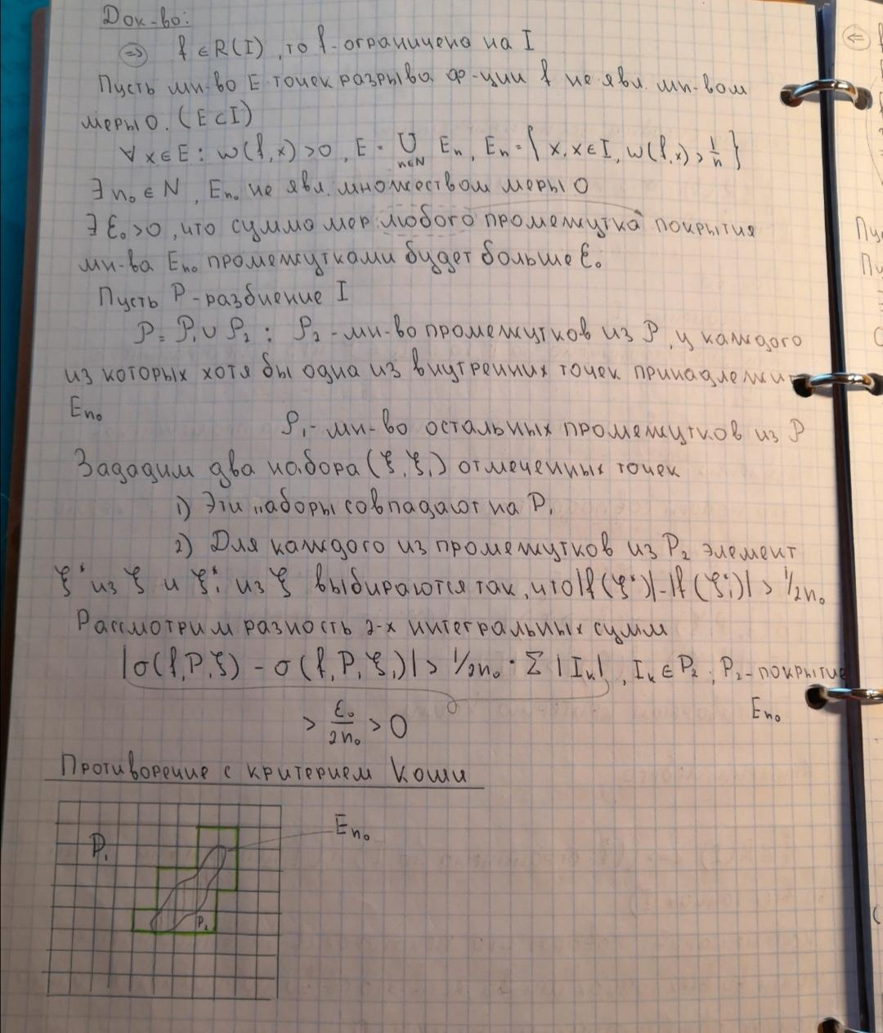

## 3. Критерий Дарбу интегрируемости вещественнозначной функции

Определение 1: Нижним и верхним интегралом (Дарбу) от функции $f : I →R$ на промежутке I называются соответственно величины

TV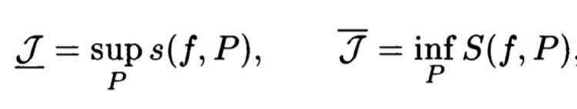

где верхняя и нижняя грани берутся по всевозможным разбиениям P промежутка I.

Теорема(Дарбу): Для любой ограниченной функции $f : I →R$ имеют место утверждения:

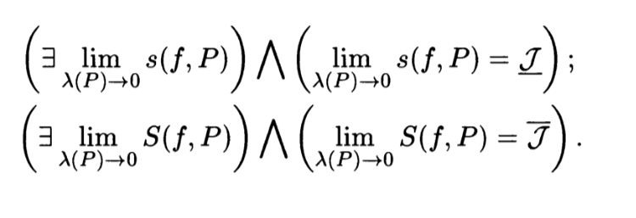

Критерий Дарбу интегрируемости вещественнозначной функции:

Определенная на промежутке $I ⊂ Rn$ вещественнозначная функция $f : I →R$ интегрируема на нем тогда и только тогда, когда она ограничена на $I$ и ее нижний и верхний интегралы Дарбу совпадают.



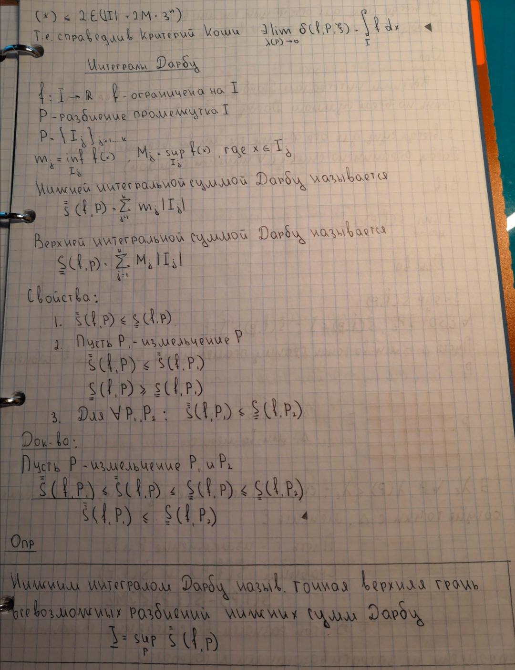

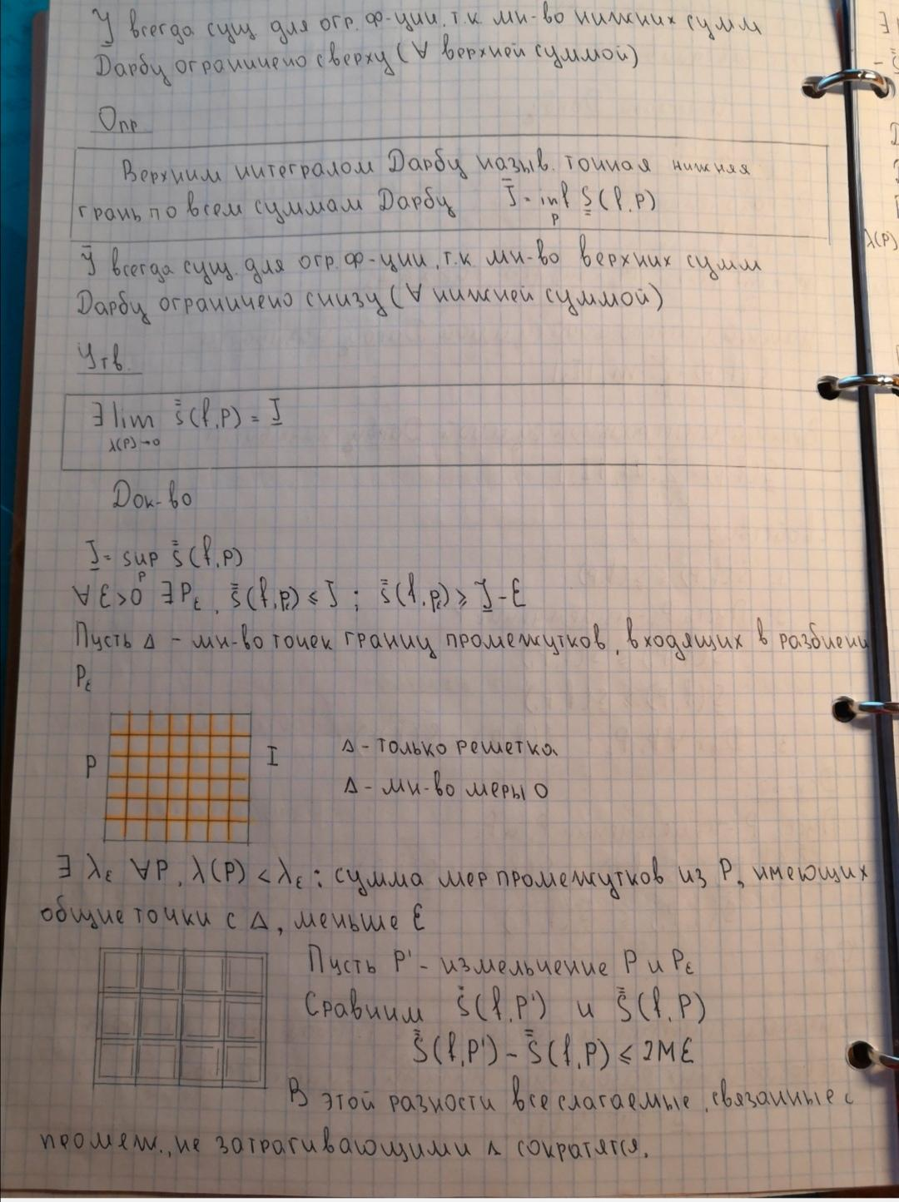

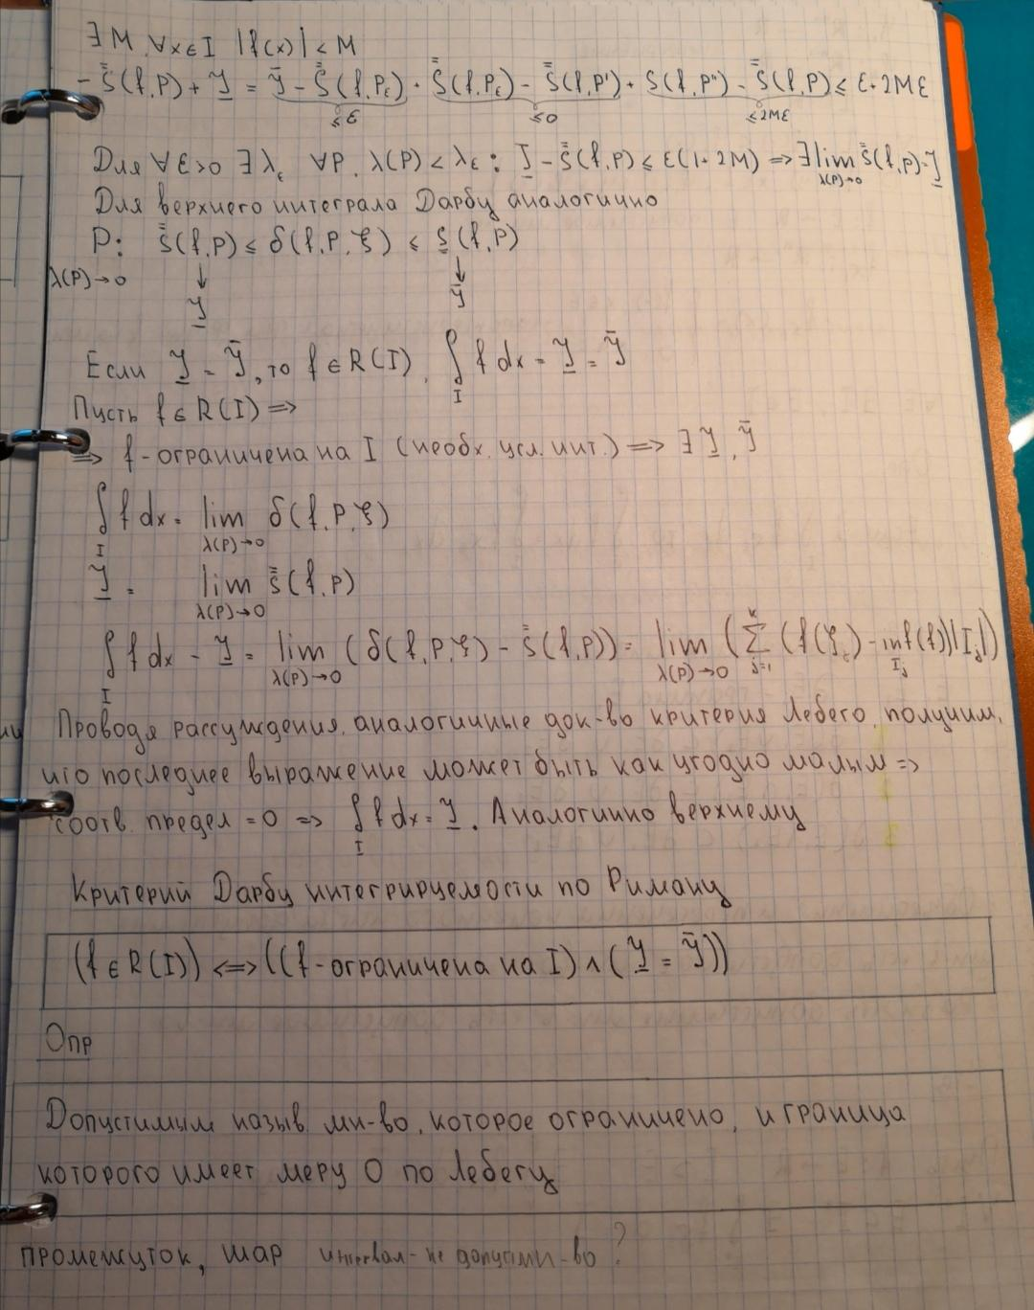

## 4. Интеграл по множеству. Мера Жордана множества и ее геометрический смысл. Критерий Лебега существования интеграла по измеримому множеству

Определение 1: Допустимым называется множество, которое ограничено и границы которого имеют меру 0 по Лебегу.

Примеры: куб, тетраэдр, шар в р3

Определение 2: Если $∃\int_{I}{}fx_{E}dx$, то $\int_{E}{}fdx = \int_{I}{}fx_{E_{x}}dx$

Свойства допустимых множеств:





Объединение и пересечение конечного числа допустимых множеств есть допустимое множество.

Разность допустимых множеств - допустимое множество.

Утверждение:

Пусть $f : I →R$; $I ⊃ E$

$\int_{I}{}fx_{E}dx = 丁$

Тогда $∀I^{*}; E ⊂I^{*} ∃\int_{I^{*}}{}fx_{E}dx=丁$

Критерий Лебега интегрируемости по Риману на допустимом множестве.

Функция $f : Е →R$ интегрируема на допустимом множестве тогда и только тогда, когда она ограничена и непрерывна почти во всех точках множества Е.

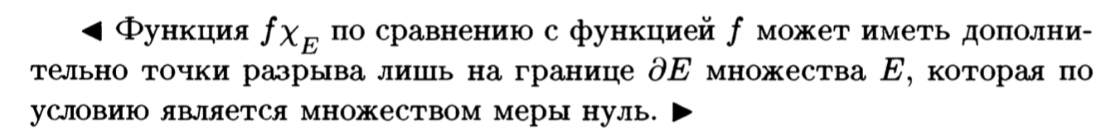

Док-во:

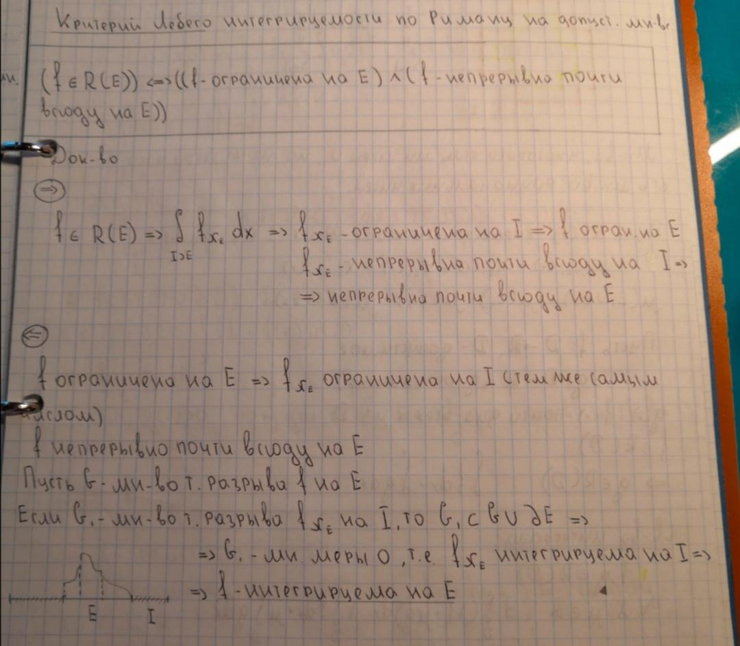

Определение: Мерой (Жордана) или объемом ограниченного множества $Е ⊂ Rn$- число

$μ(Е) = \int_{Е}{}1dx$

Геометрический смысл:

$μ(Е)$ есть общий предел при $λ(P)→0$ объемов вписанных в Е и описанных около Е многогранников, что совпадает с принятым представлением об объеме простых тел $E⊂ Rn$

## 5.Общие свойства интеграла

1) f, g

Интеграл называется функционалом на множестве классов эквивалентности на множестве функции.

В одном классе две функции отличаются не больше, чем на множество меры 0.

2) Аддитивность

(

3) f,g - интегрируемы на множестве, для любого х из этого множества если f(x)>=g(x), то с интегралами то же самое.

4) f - интегрируема на множестве Д, модуль интеграла <= модуль интеграла от модуля f

5)

- Жорданова мера

6)

7) f,g

m <= f(x) <= M =>

m $\int_{D}{}gdx<=\int_{D}{}fgdx<=M\int_{D}{}gdx$

## 

## 

## 

## 6.Сведение кратного интеграла к повторному. Теорема Фубини

Теорема Фубини (в лекции нихуя непонятно):

$X⊂Rn, Y ⊂Rm$

$f: X×Y→R$ $⇒ \int_{X×Y}{}fdxdy = \int_{X}{}dx\int_{Y}{}f(x,y)dy = \int_{Y}{}dy\int_{X}{}f(x,y)dx$

$f∈R(X×Y)$

$\int_{Y}{}f(x,y)dy = F(x) =\int_{X}{}f(x,y)dx, если при данном х в этом интеграле ∃ любое число между \underline{J} и$ J

Эта же хуйня из Зорича:

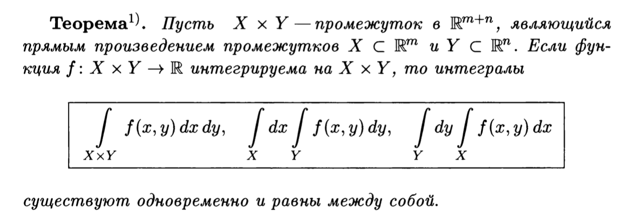

Формулировка, док-во и следствия:

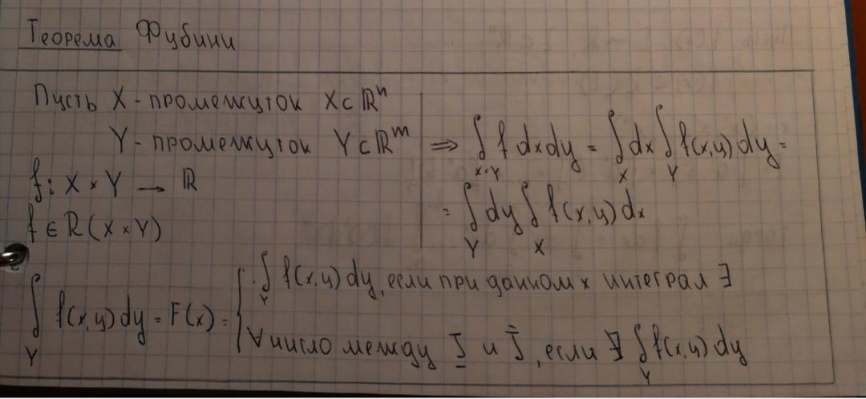

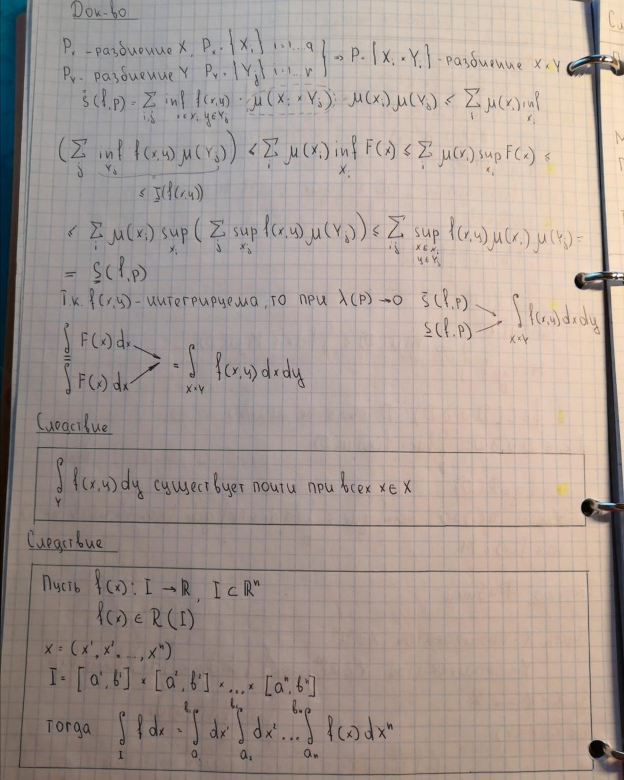

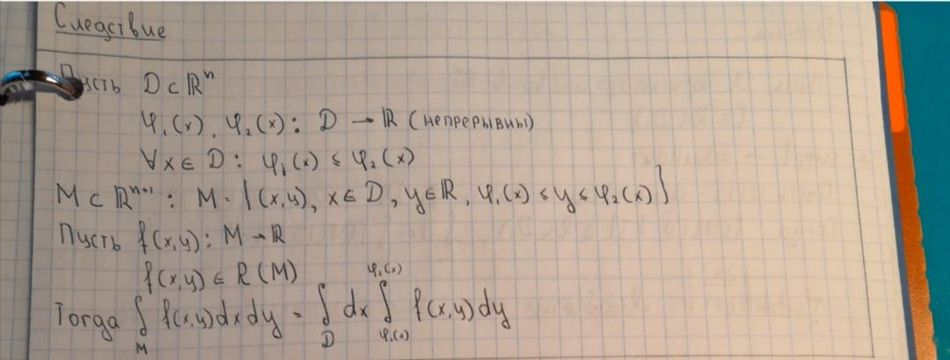

7. Замена переменных

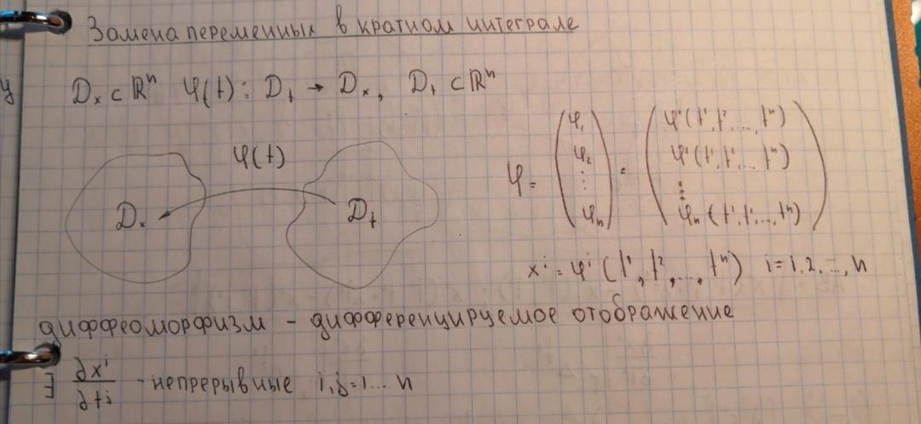

Определение: Носителем функции называется замыкание множества точек области определения, в которых функция не равна нулю.

Теорема: Пусть Dx - открытое множество в Rn. Пусть f интегрируема на Dx, причем носитель функции - компакт. Пусть φ(t) - диффеоморфизм φ:Dt -> Dx, тогда f(φ(t))*|J| интегрируема на Dt.

J - Якобиан.

## 8.Параметрически заданная кривая. Касательная к кривой

Определение: Кривой в R3 называется отображение $f(t): [a,b] -> R3$

$f = \left(x(t),y(t),z(t)\right), t∈[a,b]$

Определение: Кривая называется непрерывной, если x(t), y(t), z(t) - непрерывна на [a,b]

Определение: Кривая называется гладкой с порядком гладкости n, если $∃x^{(n)}(t),y^{(n)}(t), z^{(n)}(t)$- непрерывна

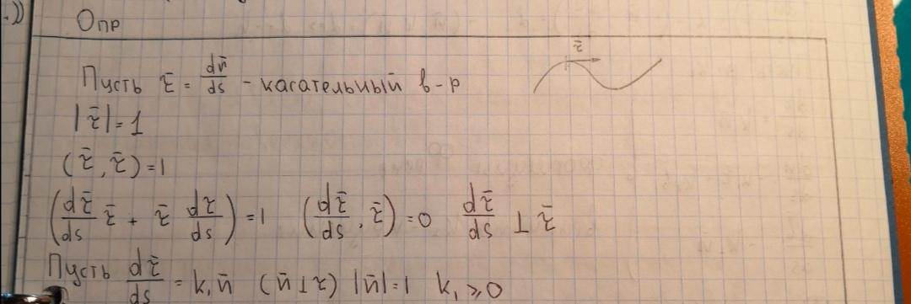

## 9.Длина дуги кривой. Натуральная параметризация.

Определение: Если существует sup{σ} = l, то l называется длиной кривой.

Утверждение: Если кривая имеет длину, то существует конечный $\lim_{λ(p)→0}σ=l$.

Вычисление длины:

x(t), y(t), z(t) - C1[a, b]

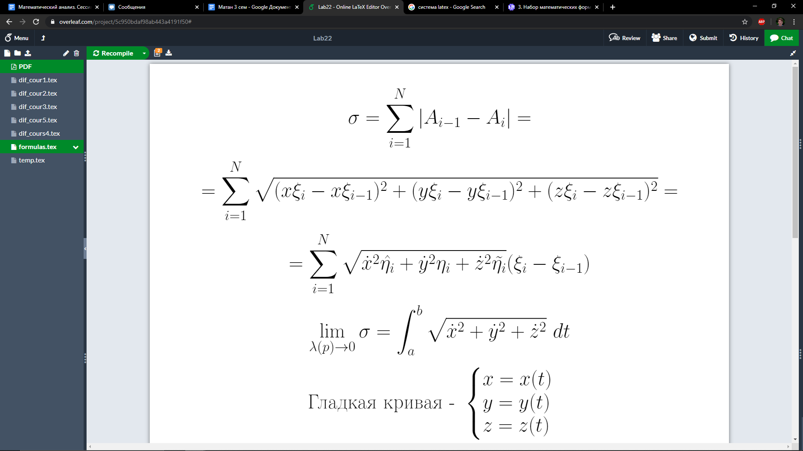

t ∈ [0, T]

s = s(t). s = s(t) <-> t = t(s). Подставим t(s) в x, y, z вместо t и получим кривую в виде

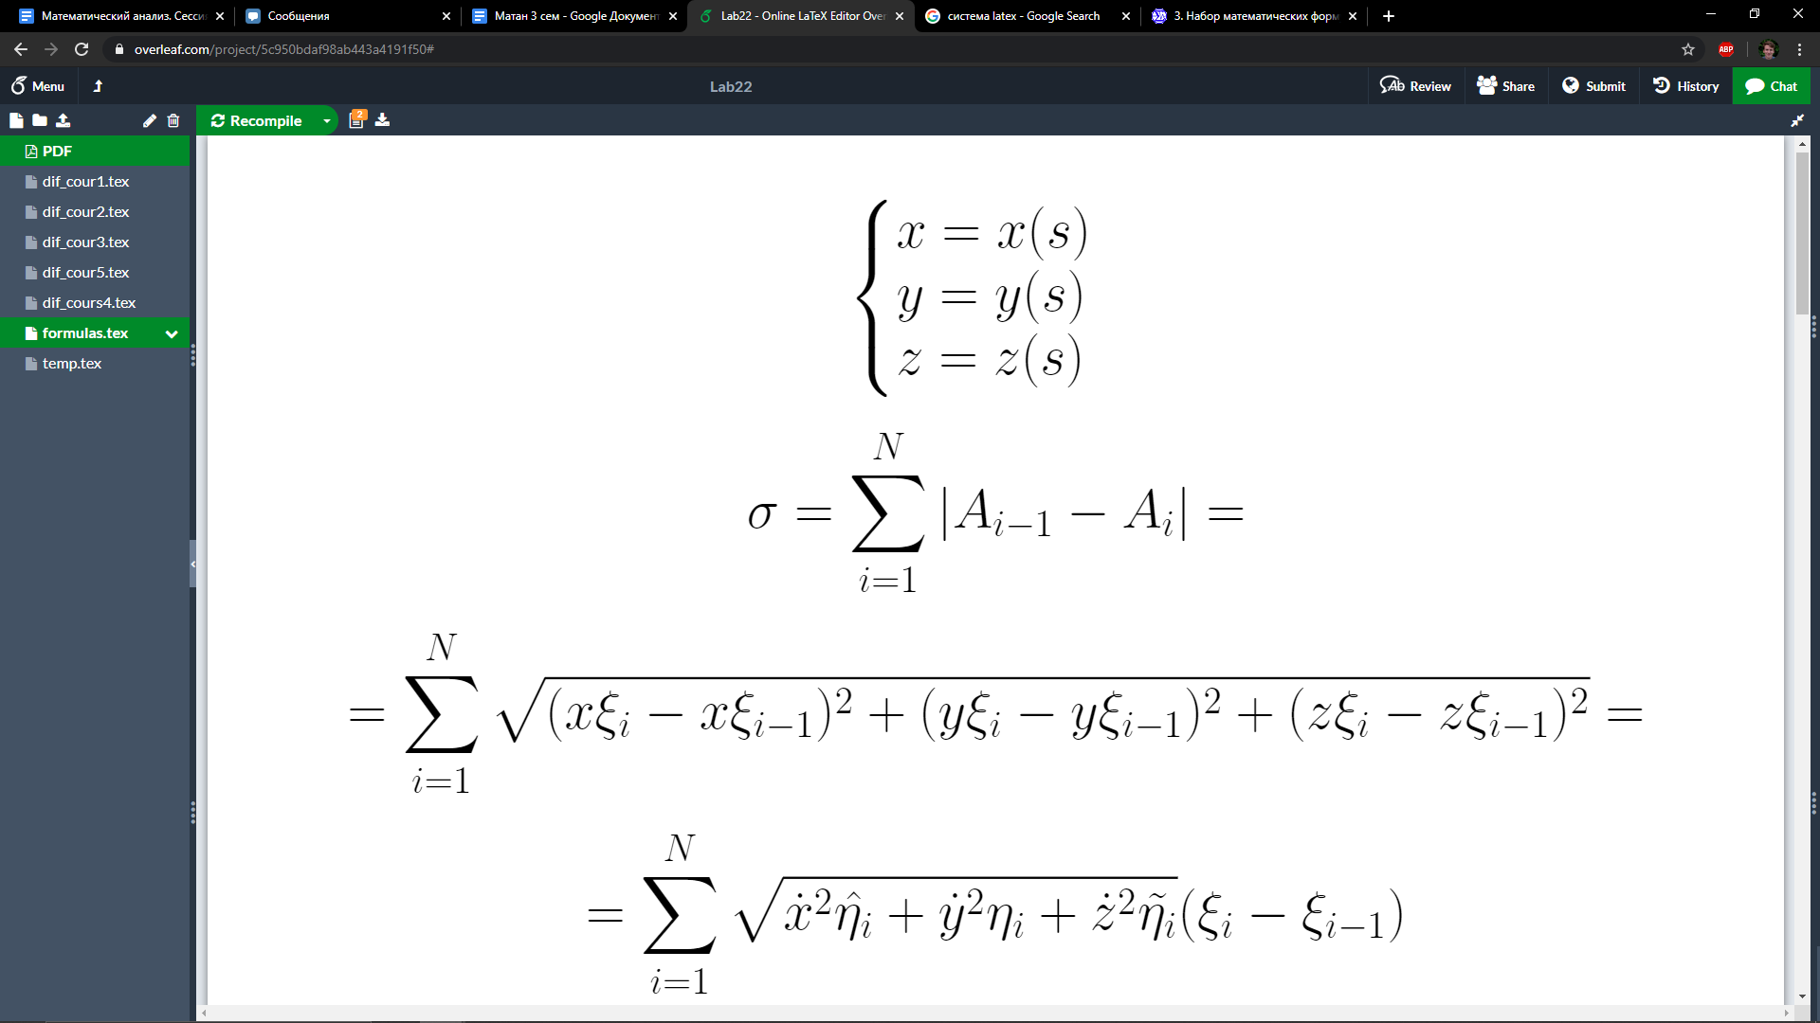- натуральная параметризация.

s ∈ [0, L] - натуральный параметр.

10. Естественный трехгранник кривой. Формулы Френе.

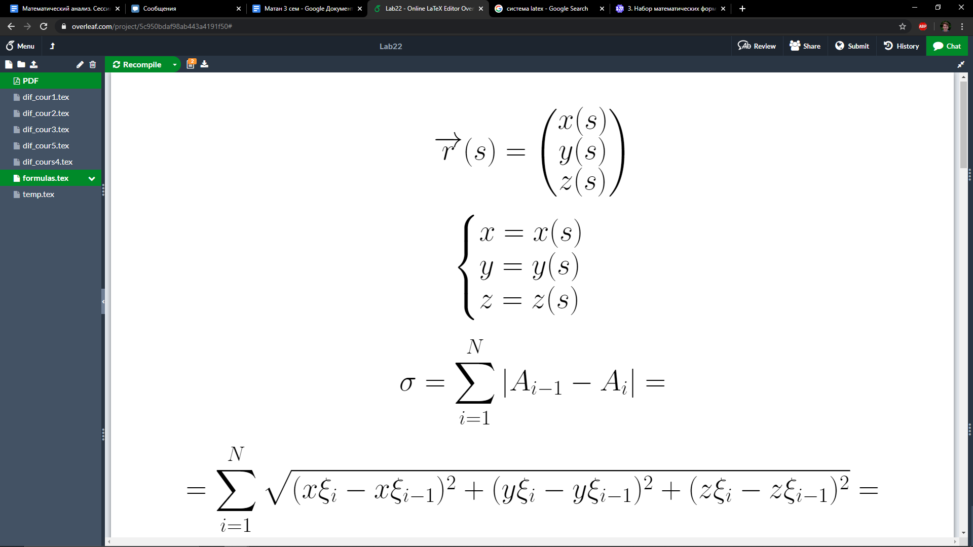

Определение: Пусть $\underline{J}=\frac{d\underline{r}}{dS}$- касательный вектор. $|\underline{J}| = 1$.

Определение: $\underline{n}$- главная нормаль к кривой в рассматриваемой точке.

Определение: k1 - кривизна в рассматриваемой точке.

Определение: k2 - кручение кривой в рассматриваемой точке.

Определение: $\underline{b}=[\underline{t}, \underline{n}]$- вектор бинормали.

- трехгранник Френе.

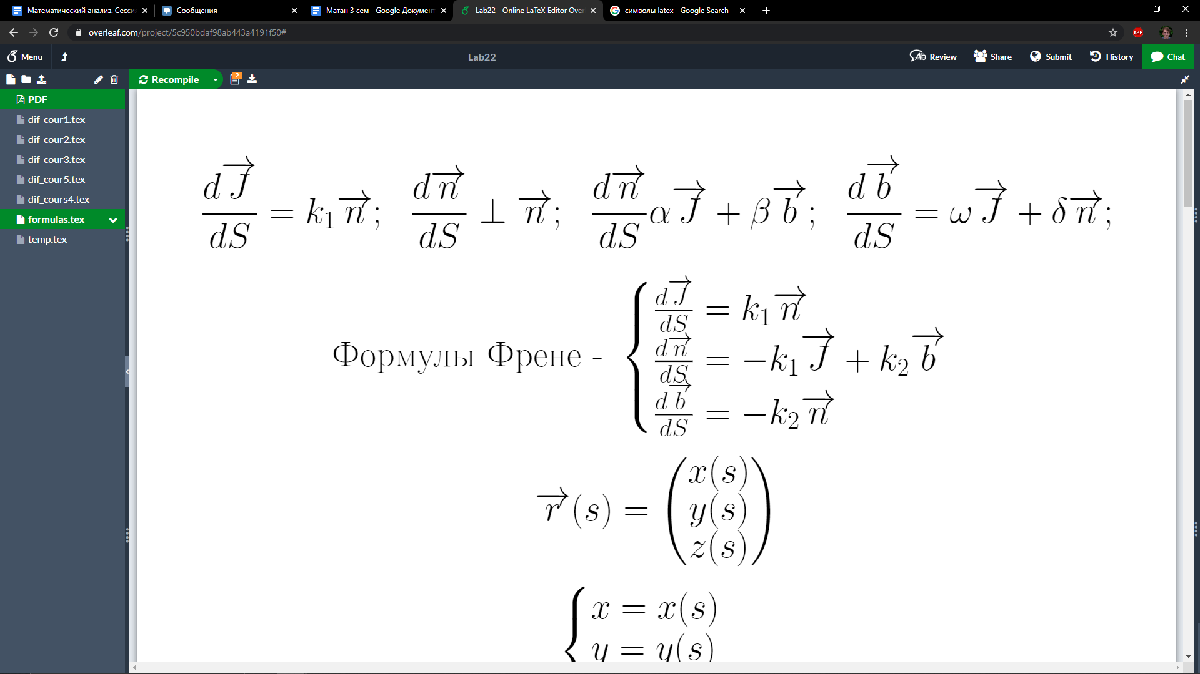

## 

## 11. Кривизна и кручение кривой

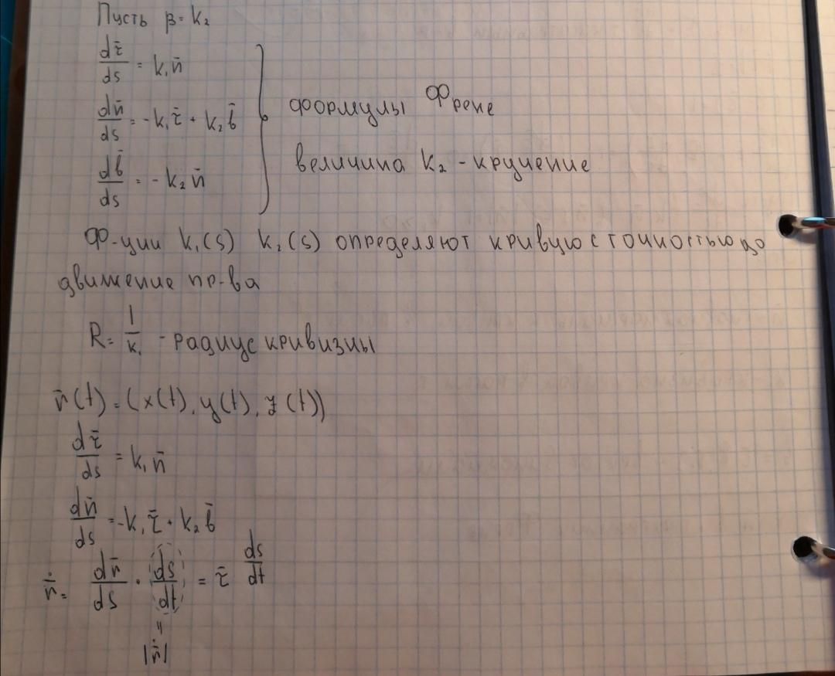

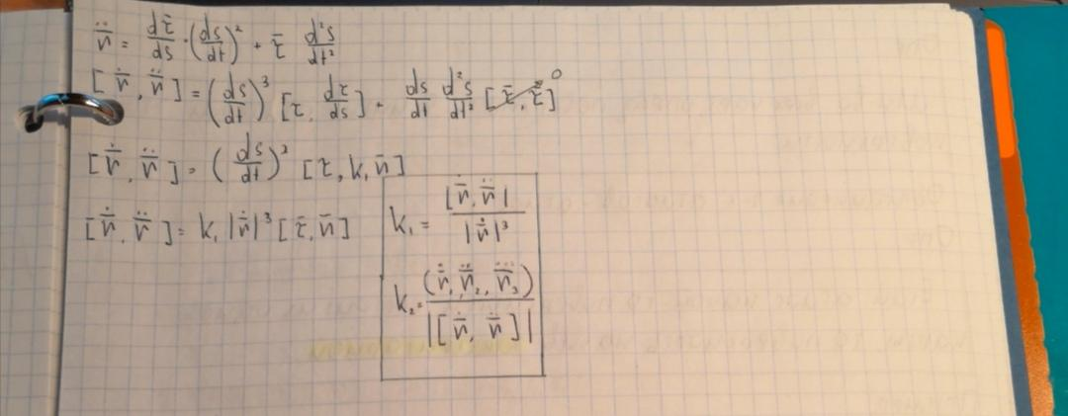

## 

## 12.Поверхность в евклидовом пространстве. Примеры

Определение:

$S⊂Rn$ Если для любого х $∈S$ $∃V(x)$: $V(x)∩S$- гомеоморфно Rk, то S - называется k-мерной поверхностью в Rn (k<n).

Гомеоморфизмом 2-х множеств назыв биективное отображение этих множеств друг на друга, непрерывное в обе стороны.

Определение: $φ:V_{s(x)}⇔Rk$ называется картой поверхности S.

Отображение $φ$ вводит координатную структуру в множестве $V_{s(x)}$

Определение: Множество всех карт, определяющих поверхность S называется атласом этой карты.

Замечание: объединение двух атласов - атлас

Определение: Если атлас состоит из 1 карты, то поверхность называется элементарной.

Пример:

f: D -> R (D $⊂$ Rn) График f - элементарная поверхность Rn+1

Будем считать, что все функции, опред карты, явл k - минимум непрерывно дифференцированными

Пример: непрерывно дифференцируемая, но не гладкая

x = t^2

y = t^3



Поверхность называется гладкой, если все скалярные функции, опред карты которой поверхности являются гладкими и для любой карты ранг $φ'$ максимален в любой точке области определения карты( =k)

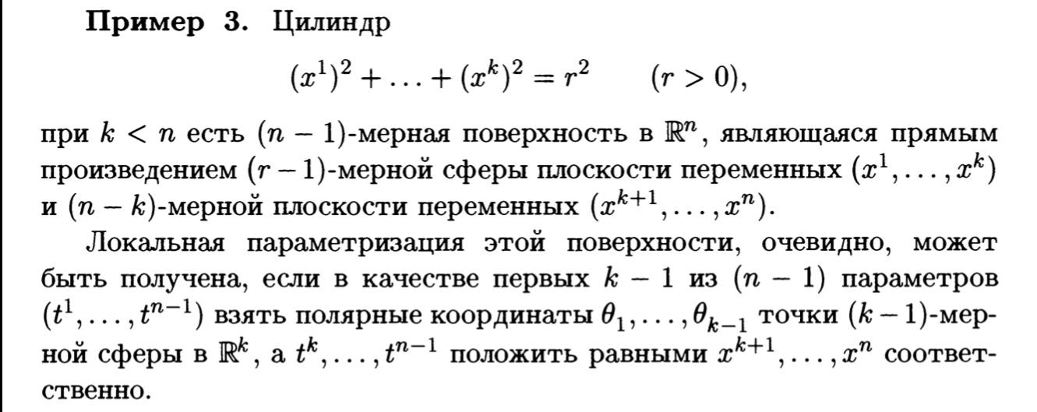

## 13. Ориентация поверхности. Ориентируемые и неориентируемые поверхности

Определение: Две локальные карты поверхности называют согласованными, либо когда районы их действия не пересекаются, либо когда это пересечение непусто и взаимные переходы в общей области действия этих локальных карт осуществляются диффеоморфизмами с положительным якобианом.

Определение: Атлас поверхности называется ориентирующим атласом поверхности, если он состоит из попарно согласованных карт.

Определение: Поверхность называется ориентируемой, если она обладает ориентирующим атласом. В противном случае поверхность называется неориентируемой.

Определение: Класс эквивалентности ориентирующих атласов поверхности по указанному отношению эквивалентности называется классом ориентации атласов поверхности или просто ориентацией поверхности.

Определение: Ориентированной поверхностью называется поверхность с фиксированным классом ориентации ее атласов (те с фиксированной на ней ориентацией)

Определение: Ориентировать поверхность - тем или иным способом указать определенный класс ориентации ориентирующих атласов этой поверхности.

Утверждение: На ориентируемой связной поверхности существует точно две ориентации. (взаимно противоположные)

## 

## 14. Край поверхности. Согласованная ориентация поверхности и ее края

Пусть Rk - Евклидово пространство.

Определение: Полупространством Hk называется множество вида Hk = {(t1, t2, …, tk), t1 ≥ 0}.

Определение: Краем полупространства называется множество δHk = {(t1, t2, …, tk), t1 = 0}

Определение: Поверхностью с краем размерности k называется подмножество S пространства Rn (n ≥ k) такое, что для любого x из S ∃U(x) и U(x) ∩ S гомеоморфная либо Rk, либо Hk.

Определение: Если S - поверхность с краем и преобразование точки x из S при соответствующем гомеоморфизме является точка из δHk, то точка x называется точкой края поверхности S.

Определение: Множество точек края называется краем поверхности.

Если поверхности ориентированы, всегда можно согласовать ориентации поверхности и ее края.

## 15. Площадь поверхности в евклидовом пространстве

Определение: Кусочно-гладкой поверхностью размерности 1 называется множество, которое после удаления из него конечного или счетного числа точек распадается на одномерные гладкие поверхности.

Определение: Кусочно-гладкой поверхностью размерности k называется множество, которое после удаления из него конечного или счетного числа кусочно-гладких поверхностей размерности, не превышающей k-1, на гладкие k-мерные поверхности.

Определение: Если поверхность гладкая, то в каждой точкой этой поверхности существует базис касательного пространства.

Определение: Объемом k-мерной поверхности называется $V=\int_{D}{}\sqrt{I}du^{1}{du}^{2}...{du}^{k}$

I - определитель Грамма рассматриваемого базиса. I = AT*A

## 16. Первая квадратичная форма поверхности. Площадь поверхности в R3

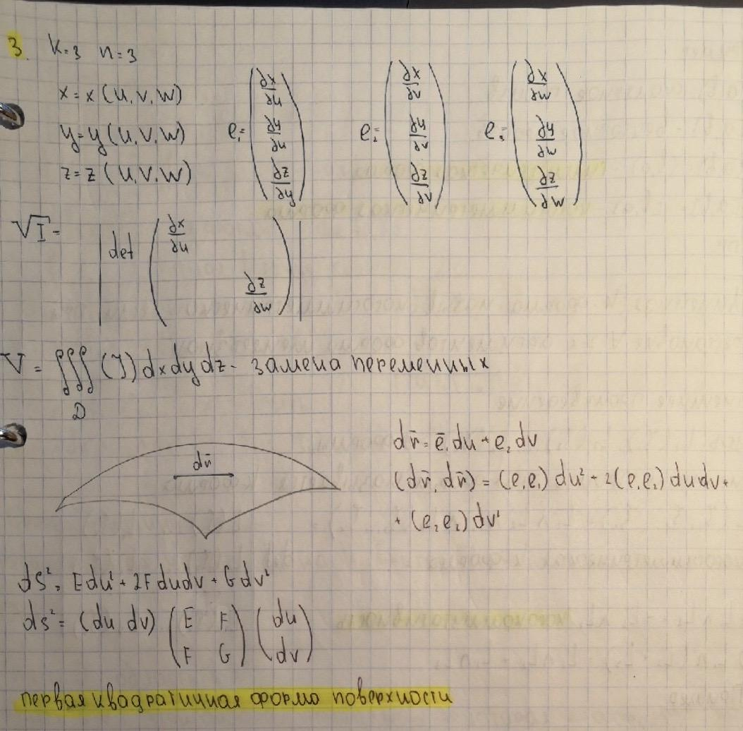

## 

## 

## 17. Алгебра форм. Кососимметрические формы. Операция внешнего умножения

L : V -> W

$∀x,y ∈υ, λ,μ∈R$

L($λx+μy) = λL(x)+μL(y)$- линейная форма

L : V^2 -> W, L(x,y) - линейна по каждому аргументу

билинейная форма 2-форма

Пример: скалярное и векторное произведения

Определение: Линейная k-форма называется кососимметрической при перестановке любых 2 аргументов форма меняет знак.

Внешнее произведение:

Пусть $L_{1}(ξ_{1}),L_{2}(ξ_{2})..L_{k}(ξ_{k})$- 1-формы

Внешнее произведение этих форм называется k-форма.

$L(ξ_{1},ξ_{2}..ξ_{k}) = L_{1}∧L_{2}∧..∧L_{k}= det\left|{L_{1}(ξ}_{1})...L_{k}(ξ_{1})\right|$

$\left|L_{1}{(ξ}_{k})...L_{k}{(ξ}_{k})\right|$

1) $L_{1}∧L_{2}= - L_{2}∧L_{1}$- кососимметрическая

2) $L_{1}∧(L_{2}+L_{3}) = L_{1}∧L_{2}+L_{1}∧L_{3}$

## 

## 

## 

## 

## 

## 18. Дифференциальные формы в областях евклидова пространства. Определения и примеры: дифференциал функции, форма работы, форма потока

Определение: Пусть D - область Rn. Пусть в каждой точке этой области определена некоторая k-форма, тогда говорят, что в этой области определена дифференциальная форма.

Утверждение: Если функция f - дифференцируема в области D, то ее дифференциал является дифференциальной 1-формой в области D

Пусть в области D задано векторное поле V(x)

D, $∀x∈D:x->∀(x) <-вектор$

Определение: $W_{V}^{1}(x)(ξ) = (V(x),ξ) -$ форма работы(дифференциальная 1-форма на D)

T, $∀(x) ξ_{1}, ξ_{2}∈T×D×W_{V}^{2}(x)(ξ_{1}, ξ_{2}) = (V,ξ_{1}, ξ_{2}) -$ дифференциальная 2-форма, форма потока.

Пример:



…

## 

## 19. Координатная запись дифференциальной л

Пусть у нас есть дифференциальная форма $W^{P}$ порядка P

$W^{P}(x)(ξ_{1}..ξ_{P}) =$

x $∈ D$, $ē_{1}(x)..ē_{p}(x)$- базис в пространстве в Т

- разложение по базису

= и $W^{p}(x)({ξ_{1}^{i1}ē}_{i1}..ξ_{p}^{ip}ē_{ip})=W^{p}(x)(ē_{i1}(x)..ē_{ip}(x))$

Общий случай:

Акккааааи п $W^{P}(x)(ξ_{1}..ξ_{P}) = \sum_{1≤i1≤i2<...<ip}{}a_{i1..ip}$

Тоже самое только подробнее + пример:

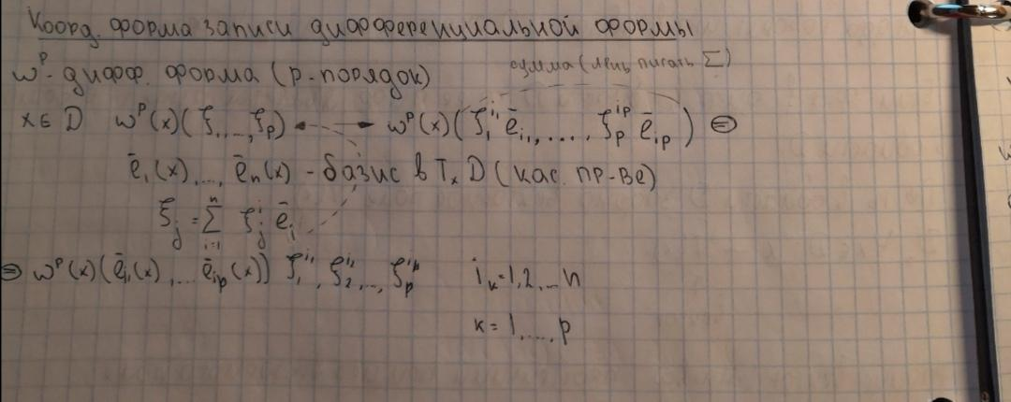

20. Внешний дифференциал формы

- дифференциальная форма

$ω^{P}(x) = \sum{}a_{i1..ip}dx^{i1}∧..∧dx^{ip}$

Дифференциалом формы $ω^{P}(x)$ называется форма ${dω}^{P}(x) =\sum{}{da}_{i1..ip}(x)∧dx^{i1}∧..∧dx^{ip}$

Замечание: При внешнем дифференцировании порядок формы увеличивается на 1.

Часто функция - дифференциальная форма нулевого порядка.

## 21. Скалярные и векторные поля в областях евклидова пространства. Связь с дифференциальными формами

Определение: Пусть D - некоторая область. Будем говорить, что в D задано скалярное поле, если каждой точке M этой области сопоставлено по некоторому закону определенное число u(M).

Определение: Пусть D - некоторая область. Будем говорить, что в D задано векторное поле, если каждой точке M этой области сопоставлен по некоторому закону определенный вектор a(M).

Определение: Скалярное поле u = f(x, y, z) = f(M) называется дифференцируемым в точке M(x, y, z) области D, если его полное приращение Δu(M) в этой точке может быть представлено в виде

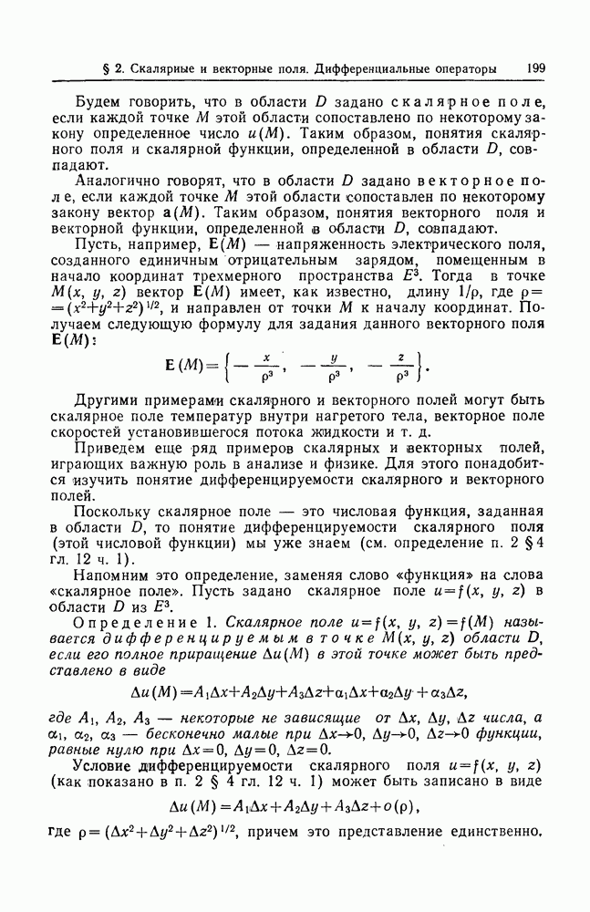

где A1, A2, A3 - некоторые не зависящие от Δx, Δy, Δz числа, а ɑ1, ɑ2, ɑ3 - бесконечно малые при Δx -> 0, Δy -> 0, Δz -> 0.

Определение: Векторное поле a(M) называется дифференцируемым в точке M области D, если его полное приращение Δa(M) представляется в виде

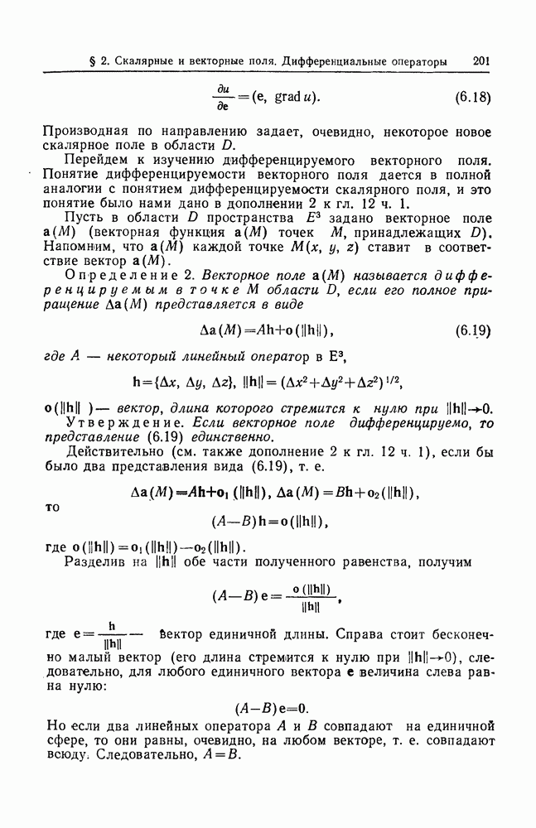

o(||h||) - вектор, длина которого стремится к нулю при ||h|| -> 0.

Определение: производной векторного поля a(M) в точке M по направлению e называется предел отношения (если этот предел существует)

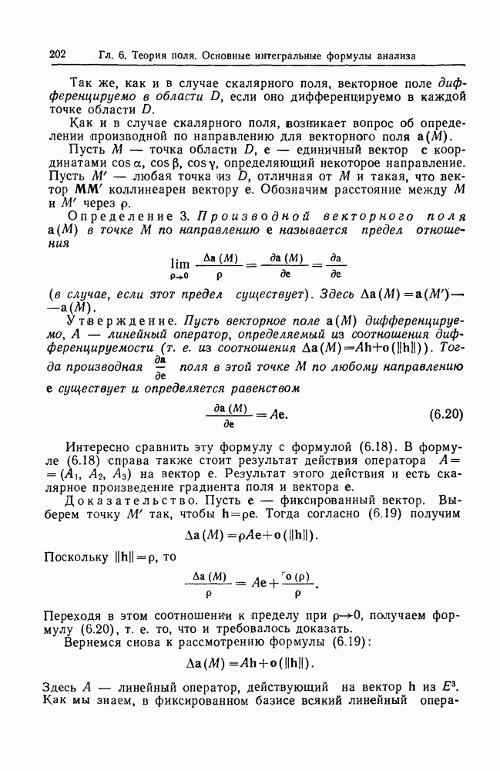

## 22. Общая формула Стокса

Пусть S - k-мерная поверхность, компактна и ориентируема

მS - край поверхности S

будем считать, что ориентация S и მS согласованы. Пусть $ω^{k+1}$- дифференциальная форма на S порядка k-1

$\int_{∂S}{}ω^{k+1}=\int_{S}{}dω^{k+1}$

Замечание(Формула Ньютона-Лейбница):

k=1

форма степени 0 - функция

F(b)-F(a) = $\int_{a}^{b}{}fdx, ∂S = [a,b]$

f = F’

Частные случаи общей формулы стокса

1)Формула Грина

n=2

G - область в Rk (компактная) k=2

- край G

$ω^{1}=$ Pdx+Qdy - 1-форма на G

2) Формула стокса (см 23)

## 23. Классические интегральные формулы Ньютона-Лейбница, Стокса, Остроградского-Гаусса

Теория поля:

1. Градиент - векторное поле вида

grad F = ($\frac{მF}{მx},\frac{მF}{მy},\frac{მF}{მz}$)

1. Ротор

rot(P,Q,R) = | i j k |

| |

| P Q R|

1. Дивергенция векторного поля

div(A,B,C) = $\frac{მA}{მx}$ + $\frac{მB}{მy}$ + $\frac{მC}{მz}$

Формула Остроградского-Гаусса:

$\int_{S}{}(\underline{F},\underline{n})dS = \int{}\int_{V}{}\int{}divFdv$

поток, через Риманов интеграл

поверхность сколько вытекло

сколько родилось

dif F - внешний дифференциал формы потока в k-мерном пространстве k-форма имеет одно слагаемое

Общая формула Стокса(см 22)

Частная формула Стокса:

n=3

S - двумерная компактная поверхность k=1

dS - край поверхности

$ω^{1}=Pdx+Qdy+Rdz$

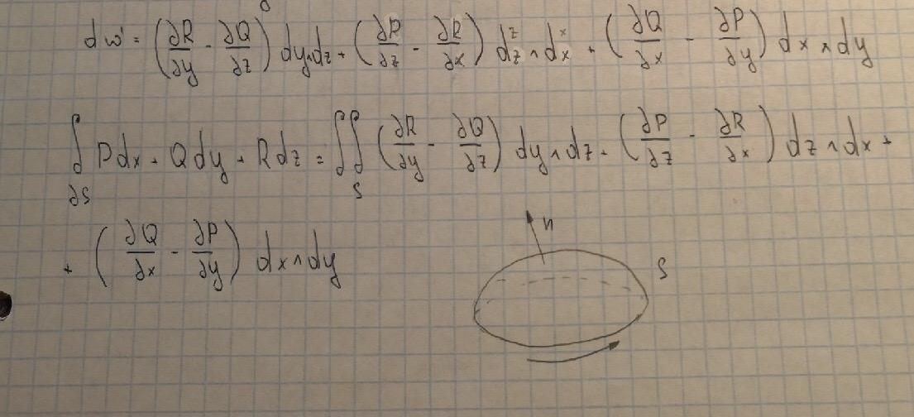

$\oint{}(\underline{F},d\underline{e})ds = \int{}\int{}(rot \underline{F},\underline{n})dS$

слева - циркуляция, справа - поток rot $\underline{F}$ через поверхность S

$\underline{F}= (\underline{P},\underline{Q},\underline{R}$)

## 24. Интегральные формулы в векторных обозначениях. Дивергенция, ротор

Ротор

rot(P,Q,R) = | i j k |

| |

| P Q R|

Дивергенция векторного поля

div(A,B,C) = $\frac{მA}{მx}$ + $\frac{მB}{მy}$ + $\frac{მC}{მz}$

## 25. Криволинейные интегралы первого и второго рода

Определение: f: I -> R задана на множестве I.

$\int_{I}{}f(x,y,z)dS = \int{}f(x(t),y(t),z(t))|\underline{r}'(t)|dt$ называется криволинейным интегралом первого рода.

Свойства криволинейного интеграла:

1. для существования интеграла необходимо и достаточно, чтобы функция переменной t была интегрируема на своем отрезке.
2. Криволинейный интеграл первого рода не зависит от параметризации гладкой кривой I.

Криволинейный интеграл первого рода не зависит от ориентации кривой.

I-го рода

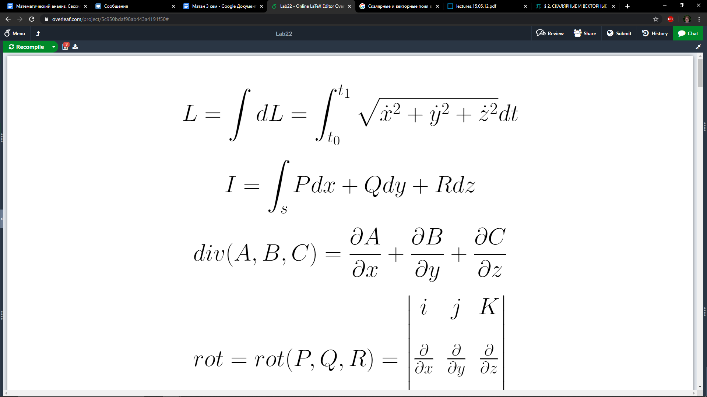

II - го рода



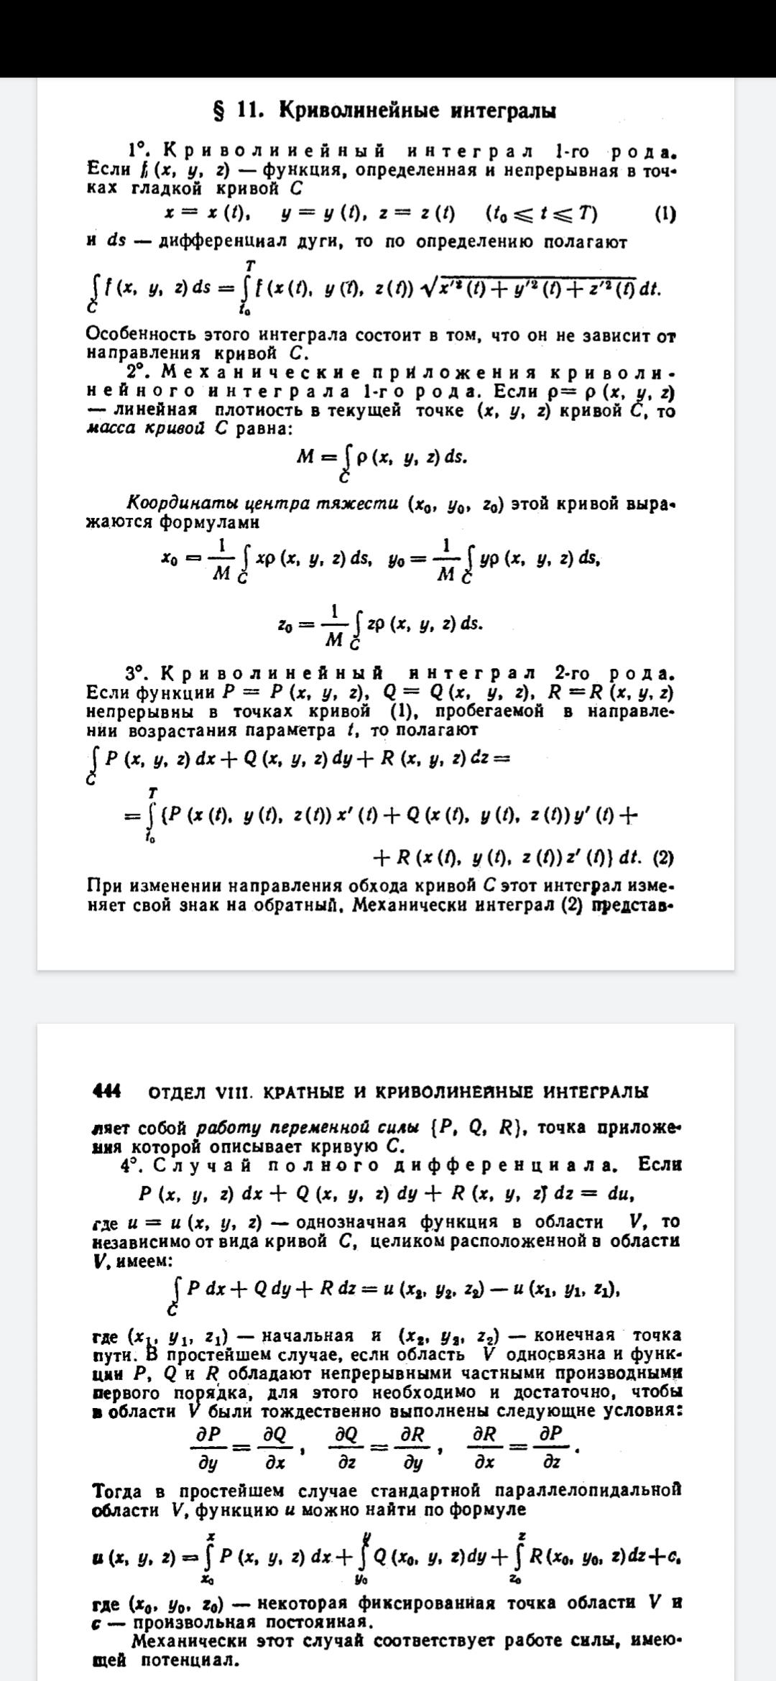

## 26. Поверхностные интегралы первого и второго рода

